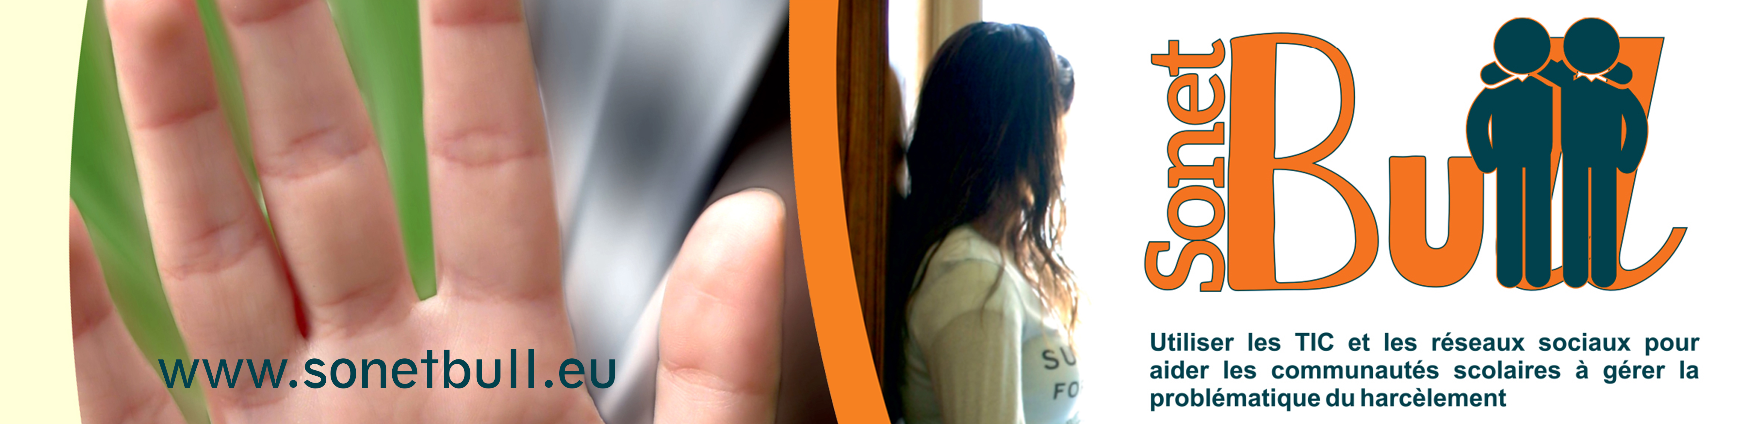

Rejoignez la Communauté « Sonet-Bull » pour lutter contre le harcèlement à l’école
http://www.sonetbull.eu

Qu’est-ce que le projet « Sonet-Bull » ?

« Sonet-Bull » est un projet de deux ans mis en place par l’Agence Nationale Grecque dans le cadre du programme Erasmus+, Action clé 2 « Partenariats stratégiques – Secteur scolaire ». Le consortium du projet comprend cinq partenaires de quatre pays européens : Hellenic Open University, Grèce (Coordinateur) — INFOREF, Belgique — Computer Technology Institute & Press Diophantus (CTI), Grèce — Fondazione Mondo Digitale (FMD), Italie — Dublin City University (DCU), Anti Bullying Centre (ABC), Irlande.

Le projet associe des approches pédagogiques modernes (e-Learning, apprentissage par les pairs) et l’usage d’outils technologiques largement répandus (Internet, réseaux sociaux, mobiles) afin de soutenir toutes les personnes confrontées au harcèlement : enseignants, éducateurs, directeurs, conseillers scolaires, parents, membres de la communauté scolaire au sens large (y compris le personnel administratif, les conducteurs de bus, les commerçants locaux…). Le but est de mettre en place une approche globale et concertée entre tous ces acteurs, car les nombreuses recherches menées sur le sujet révèlent que cette approche est de loin la stratégie la plus efficace pour contrer le phénomène.

La recherche internationale révèle également qu’aucune école ne peut se prétendre à l’abri du harcèlement et que la réputation d’un établissement aura plus à gagner en se préoccupant ouvertement du problème plutôt qu’en le niant.

L’apprentissage par les pairs, fondement du projet

La plateforme « Sonet-Bull » vient d’ouvrir ses portes : http://www.sonetbull-platform.eu
Elle permet à tous les acteurs concernés par la problématique de collaborer avec leurs pairs en partageant leurs connaissances, leurs pratiques, leurs questionnements…
Chacun peut y trouver du matériel de formation accrédité par des organismes experts comme l’Université de Dublin et son Centre de Recherche Anti-Harcèlement, mais aussi des ressources pratiques telles que des Etudes de Cas réalisées dans les quatre pays partenaires du projet.
La plateforme propose également un espace interactif où les membres de la Communauté « Sonet-Bull » peuvent partager les situations auxquelles ils sont confrontés et chercher des conseils auprès de leurs pairs, via les divers outils implantés dans la plateforme (blogs, wikis, forums, groupes d’intérêts communs, réseaux sociaux…).

Du réel au virtuel et vice-versa

Grâce à la plateforme « Sonet-Bull », les participants des quatre pays partenaires (chercheurs, membres du personnel scolaire et non-scolaire, autorités éducatives, parents…) vont pouvoir se rencontrer et collaborer virtuellement, mais ils auront également la possibilité de se retrouver au sein d’un groupe de travail organisé dans chaque pays.
En Fédération Wallonie-Bruxelles, ce groupe est ouvert à tous les acteurs (y compris les étudiants) et s’est réuni une première fois le 30 septembre à Liège dans les locaux d’INFOREF.
La prochaine rencontre aura lieu le 25 novembre 2015 de 13h30 à 16h à INFOREF (voir coordonnées ci-dessous).
Elle permettra de partager nos expériences entre pairs et de faire nos premiers pas sur la plateforme.
Toute personne qui souhaiterait y participer, ou simplement se tenir au courant des développements du projet, est invitée à prendre contact avec INFOREF :

ASBL INFOREF
Contact : Christine Cloes, Julien Keutgen, Martine Prignon (AEDE-EL)
Rue du Vertbois, 27, 4000 Liège
Tél. : +32 4 221 04 65
E-mail : info@inforef.be
Site web : www.inforef.be


« Sonet-Bull » : acronyme de Social Network - Bullying

